09/24-04

**Viel Raum auf wenig**

**Fläche: WorkStack stapelt hoch**

Mit Polycarbonat zu neuen

Höhen in der städtischen Industriearchitektur

**Das Charlton WorkStack in London setzt Maßstäbe für nachhaltige und effiziente Flächennutzung. Mit seiner markanten, auskragenden Architektur bietet das „gestapelte“ Gebäude vielseitige Büroflächen auf einem kompakten Grundriss. Zudem zeichnet sich das Projekt durch einen schnellen Baufortschritt und die Verwendung umweltfreundlicher Materialien aus. Die Fassade wurde mit hochwertigen Polycarbonatpaneelen der Rodeca GmbH verkleidet. Sie bieten nicht nur eine ansprechende Ästhetik, sondern auch hervorragende Wärmedämmeigenschaften und Lichtdurchlässigkeit.**

Angesichts des steigenden Bedarfs an Wohnraum in Großstädten wird die verfügbare Fläche für Industrie und Gewerbe zunehmend knapper. Vor diesem Hintergrund hat das Architekturbüro dRMM in Zusammenarbeit mit dem Greenwich Enterprise Board (GEB) und mit Unterstützung des Good Growth Fund der Greater London Authority (GLA) das Charlton WorkStack in Südost-London realisiert. Das Gebäude zielt darauf ab, vielseitig nutzbaren Raum für lokale Unternehmen zu schaffen. Die innovative, gestapelte Bauweise ermöglicht es, auf einer vergleichsweise kleinen Grundfläche eine maximale Nutzfläche zu schaffen. Damit stellt es eine zukunftsweisende Antwort auf den wachsenden Bedarf an urbanen Arbeitsplätzen dar.

**Überdurchschnittliche Belegschaftsdichte und Flexibilität**

Das Charlton WorkStack verfügt über fünf Stockwerke. Es ermöglicht insgesamt 14 Einheiten mit einer jeweiligen Größe von 55 bis 110 Quadratmetern, die Platz für 60 Personen bieten. Dies entspricht einer Dichte von 428 Beschäftigten pro Hektar. Diese liegt weit über dem Londoner Industriedurchschnitt von 69 Beschäftigten pro Hektar. Zu den aktuellen Mietern zählen Möbelhersteller, Strickwarenproduzenten, Berufsbekleidungshersteller sowie eine Fahrrad- und Motorradwerkstatt. Diese Nutzungsvielfalt unterstreicht die Flexibilität und Anpassungsfähigkeit des Gebäudes.

**Schneller Fortschritt durch Holzbauweise**

Das Gebäude wurde in Brettsperrholzbauweise errichtet. Die Platten bestehen aus mehreren Schichten von Schnittholz, die kreuzweise übereinander angeordnet und miteinander verklebt wurden. Das verleiht dem Material eine hohe Festigkeit und Stabilität. Darüber hinaus ermöglichte die Bauweise einen schnellen und nachhaltigen Baufortschritt. In nur acht Wochen wurden rund 235 Brettsperrholz-Platten montiert. Die tragenden Holzwände und -decken im Inneren des Gebäudes sind freiliegend. Dies erzeugt eine angenehme Arbeitsatmosphäre und macht zusätzliche Innenverkleidungen überflüssig. Im Äußeren schafft die markante, auskragende Form des Charlton WorkStack eine starke Präsenz an der Hauptverkehrsstraße. Gleichzeitig dient sie als Sonnenschutz und überdachter Anlieferungsbereich.

**Vorbild für nachhaltigen Industriebau**

Die Konstruktionsmethode aus Brettsperrholz trägt zur Bindung von 343 Tonnen Kohlenstoff bei. Damit übertrifft das Gebäude die Umweltziele der London Energy Transformation Initiative (LETI) sowie die des Royal Institute of Architects (RIBA) für das Jahr 2030 deutlich. Denn durch die Bauweise wird ein signifikanter Beitrag zur Reduktion von CO2-Emissionen und anderen Umweltauswirkungen geleistet. Die flexible Gestaltung stellt zudem sicher, dass das Gebäude auch zukünftigen gesetzlichen Anforderungen und Marktbedingungen gerecht wird. Weiter erhielt das Gebäude durch die Verwendung von nachhaltigen Materialien, einem effizienten Bauprozess und der Reduktion von Umweltauswirkungen die BREEAM-Excellence-Bewertung.

**Verkleidung mit PC 2550-10**

Jede Einheit des Charlton WorkStack verfügt über eine Fassade, die aus einer Kombination von verglasten und massiven Fenstern zur optimalen Belüftung besteht. Der angrenzende Bereich wurde aus Polycarbonatpaneelen der Rodeca GmbH erstellt. Hier kamen die 50 Millimeter dicken PC 2550-10 Paneele in der Ausführung Kristall zum Einsatz. Sie verfügen über jeweils zehn Schalen und neun Kammern. Diese Schalenstruktur gewährleistet eine hohe Wärmedämmung: So beträgt der U-Wert 0,90 W/m2K in der vertikalen und 0,92 W/m2K in der horizontalen Position. In Kombination mit einem thermisch getrennten Aluminium-Rahmensystem wird die bereits gute Wärmedämmung sogar noch gesteigert. Weiter ermöglichen die transluzenten Paneele eine maximale Lichtdurchlässigkeit ins Gebäudeinnere. Dies schafft eine angenehme Arbeitsatmosphäre. Die in London eingesetzten Paneele weisen eine Baubreite von 495 Millimetern und eine Dicke von 50 Millimetern auf. Ihr leichtes Eigengewicht und die integrierte Nut-Federverbindung vereinfachen die Montage erheblich. Somit bieten die PC 2550-10 Paneele von Rodeca eine optimale Kombination aus Funktionalität und Design.

**PC 2540-7 für effektive Wärmedämmung**

Die Seitenwände und Untersichten der Einheiten des Charlton WorkStack sind mit den Rodeca PC 2540-7 Paneelen in der DecoColor Version kristall / opal verkleidet. Die Paneele haben eine kristallfarbene Außenschale sowie sechs Schalen innen in opal. Sie erzeugen ein einheitliches und leichtes Erscheinungsbild, das die Gesamtatmosphäre des Gebäudes prägt. Mit einer Baubreite von 500 Millimetern und einer Stärke von 40 Millimetern kombinieren die Paneele hohe Stabilität mit Transparenz und Wärmedämmung. Der Aufbau aus sieben Schalen und sechs Kammern ermöglicht einen U-Wert von 1,1 W/m2K in vertikaler und 1,2 W/m2K in horizontaler Position. Auch das Treppenhaus auf der Rückseite des Gebäudes wird durch die vertikale Polycarbonatverglasung auf jeder Ebene in diffuses natürliches Tageslicht getaucht.

**Langlebigkeit dank UV-Schutz**

Polycarbonat ist grundsätzlich ein sehr beständiges Material. Dank des co-extrudierten UV-Schutzes auf der Außenseite sind die Rodeca Paneele zusätzlich gegen witterungsbedingte Einflüsse geschützt. So wird ihre Lebensdauer verlängert. Darüber hinaus zeichnen sich die Polycarbonat-Elemente durch ihre Temperaturbeständigkeit aus.

**Präzision in der Verkleidung für nahtlose Schnittstellen**

„Obwohl das 50 Millimeter dicke Paneel als Verglasung an den vorderen Fassaden zur Wärmedämmung und für einfallendes Tageslicht in die Innenräume verwendet wurde, wurden die Seiten und Untersichten als Verkleidung genutzt. Wir schlugen vor, für diese Bereiche die wirtschaftlichere Option des 40 Millimeter dicken Paneels zu verwenden. Da keine thermische Leistung erforderlich war, mussten wir dennoch das einheitliche Erscheinungsbild der Architekten bei der gemischten Verwendung der Polycarbonat-Paneele beibehalten. Die eigentliche Herausforderung bestand darin, Belüftung für die verkleideten Bereiche zu schaffen, da es viele Schnittstellen zu jedem Modul gab. In Zusammenarbeit mit dem Verkleidungsunternehmen sowie dem Team von dRMM wurden die Schnittstellen so detailliert, dass Rodeca Umfangskanäle mit maßgefertigten Abdeckungen kombiniert wurden. Diese Kombination ermöglichte die Trennung, wodurch Schattenfugen und Belüftung geschaffen wurden, während die sauberen Linien an jeder Schnittstelle erhalten blieben. Die Trennung und die klaren Linien der feineren Detaillierung der Schnittstellen tragen erheblich zum Gesamtdesign sowie zum Erscheinungsbild bei.“, erläutert Paul Jackson, technischer Leiter von Rodeca Ltd.

**Ausgezeichnet für Innovation und Design**

Das Gebäude hat bereits viel Anerkennung erhalten und wurde für sechs verschiedene Awards nominiert, darunter für „Project of the Year“, „Architect of the Year“ und „Pioneer of the Year“ bei den Structural Timber Awards 2024. Darüber hinaus wurde Charlton WorkStack bei den Offsite Awards 2024 in den Kategorien „Best Use of Timber Technology“ und „Commercial Project of the Year” nominiert. Die Auszeichnungen würdigen das innovative Design, die nachhaltige Bauweise sowie die erfolgreiche Umsetzung des Projekts. „Das Charlton WorkStack demonstriert eindrucksvoll, dass Industriearbeitsplätze nicht nur funktional, sondern auch ästhetisch ansprechend und umweltfreundlich gestaltet sein können.“, so dRMM-Direktor Alex de Rijke. Mit den eingesetzten Polycarbonatpaneelen setzt das gestapelte Gebäude Maßstäbe für die Gestaltung von innerstädtischen Industriegebäuden und bietet eine Blaupause für künftige Entwicklungen in diesem Bereich.

Weitere Informationen erhalten Interessierte unter [www.rodeca.de](http://www.rodeca.de).

ca. 8.200 Zeichen

**Bildunterschriften:**

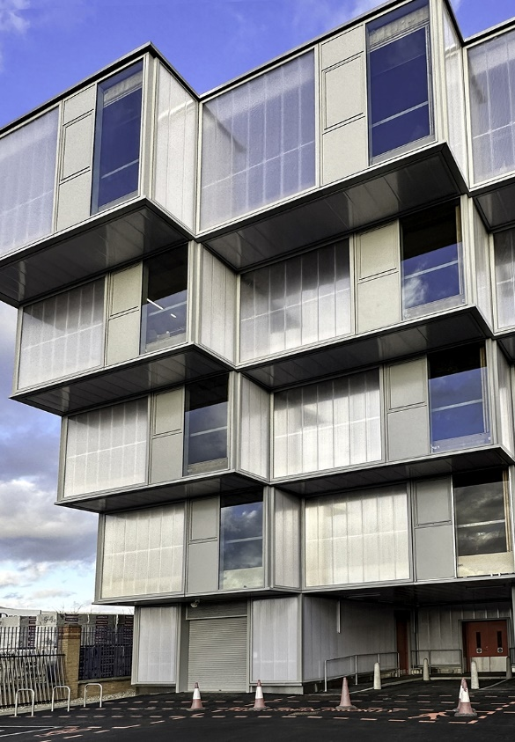

**[24-04 Charlton WorkStack]**

*Das Charlton WorkStack in London besticht durch seine markante, auskragende Architektur, die auf einem kompakten Grundriss maximale Nutzfläche bietet.*

Foto: Rodeca Ltd

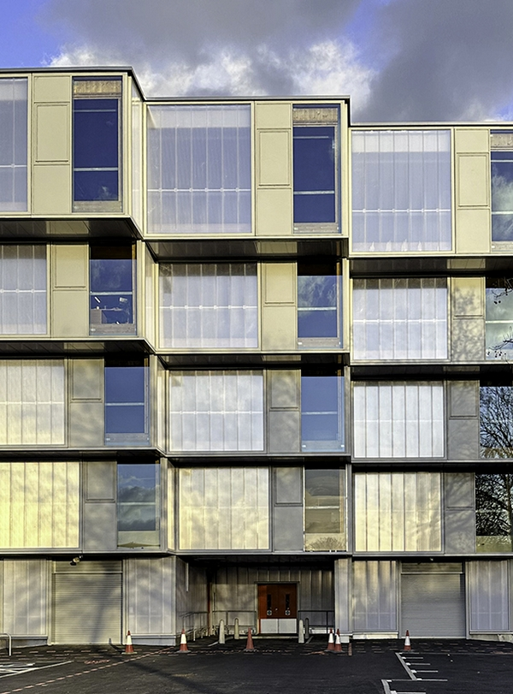

**[24-04 Industriefläche]**

*Der Grundgedanke des „gestapelten“ Gebäudes ist, die räumlichen Einschränkungen in städtischen Gebieten zu überwinden, indem die Industrieeinheiten über fünf Ebenen in die Höhe verteilt werden.*

Foto: Rodeca Ltd

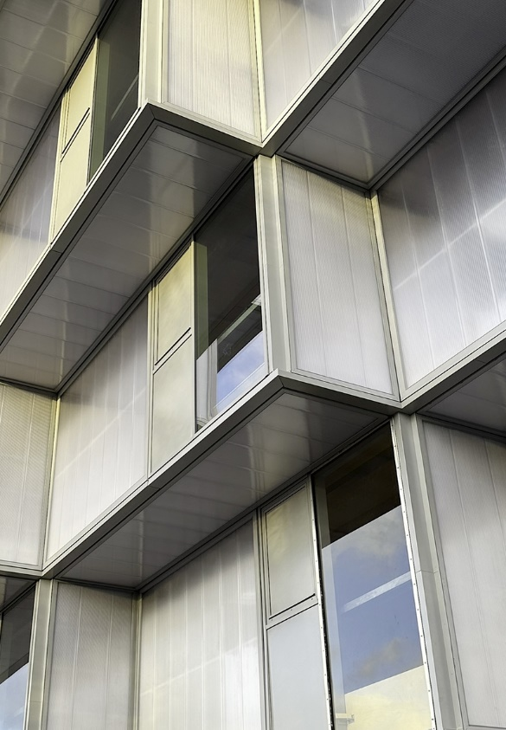

**[24-04 Fassade]**

*Die Fassade des Charlton WorkStack, verkleidet mit hochwertigen Polycarbonatpaneelen der Rodeca GmbH, vereint elegantes Design mit hoher Wärmedämmung.*

Foto: Rodeca Ltd

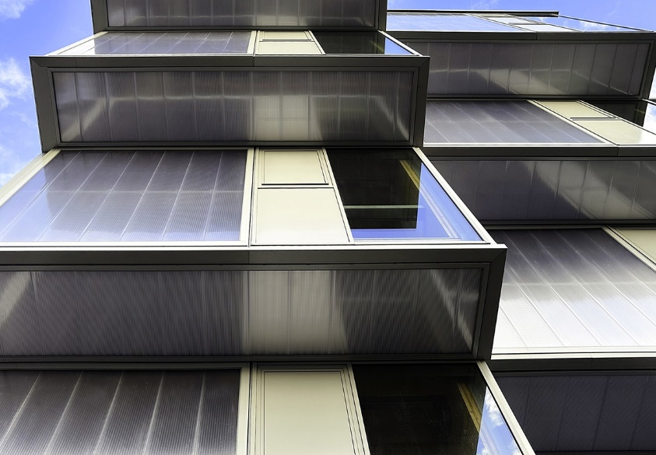

**[24-04 PC 2550-10]**

*Die PC 2550-10 Lichtbauelemente von Rodeca schaffen durch ihre hohe Lichtdurchlässigkeit eine angenehme Arbeitsatmosphäre im Gebäudeinneren.*

Foto: Rodeca Ltd

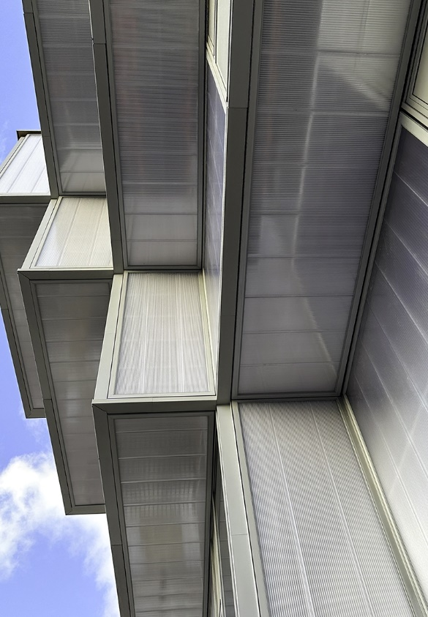

**[24-04 PC 2540-7]**  
*Die Seitenwände und Untersichten der Büro-Einheiten sind mit den Rodeca PC 2540-7 Paneelen in der Ausführung DecoColor Kristall/Opal verkleidet.*

Foto: Rodeca Ltd

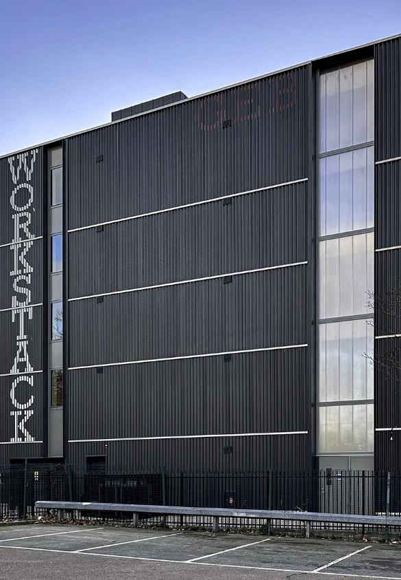

**[24-04 Treppenhaus]**

*Das vertikal verglaste Treppenhaus an der Rückseite des Gebäudes, verkleidet mit Polycarbonatpaneelen von Rodeca, sorgt für eine angenehme Beleuchtung durch diffuses Tageslicht auf jeder Ebene.*

Foto: Rodeca Ltd

|  |
| --- |
| **Über Rodeca:**  Die Rodeca GmbH hat sich als Produzent für transluzente Fassaden- und Dachsysteme international einen Namen gemacht. Mit dem Firmensitz in Mülheim an der Ruhr und Produktionsstätten in Deutschland, Brasilien und Italien exportiert das Unternehmen in mehr als 60 Länder weltweit. Dabei setzt es bei der Herstellung von Lichtbauelementen auf das leistungsfähige Material Polycarbonat. Das Produktportfolio umfasst Wand-, Dach- und Fassadensysteme – sowohl im Neubau als auch bei Sanierungen. |

###### Rückfragen beantwortet gern:

**Rodeca**

Jenny Peters

Fon: 0208/76502-10

Mail: j.peters@rodeca.de

**Kommunikation2B**

Helena Lehleiter

Fon: 0231/33049323

Mail: h.lehleiter@kommunikation2b.de